EKOSO Trhový Štěpánov, s.r.o.
provozovatel skládky, kompostárny a přepravy
Lhotská 372, Trhový Štěpánov 257 63
www.ekoso.cz
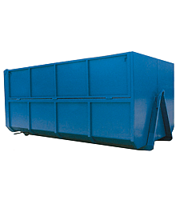
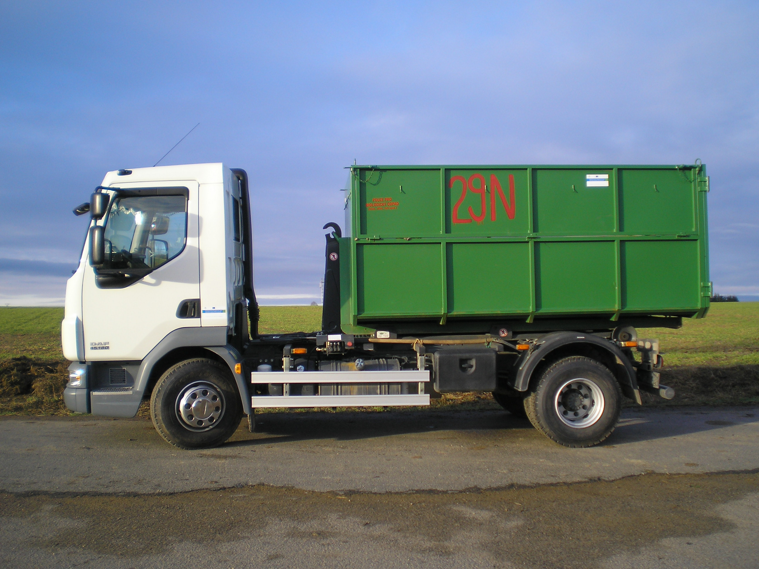
Společnost EKOSO Trhový Štěpánov, s.r.o. nabízí:
- Pronájem kontejnerů na různé druhy odpadů (objemný, stavební, bioodpad, azbest)
- Odvoz a zneškodnění odpadů na skládce Trhový Štěpánov
- Odvoz a zpracování bioodpadů v kompostárně Trhový Štěpánov
- Prodej a rozvoz vyrobeného substrátu
- Převoz jiných sypkých materiálů (písek, štěrk, uhlí, zemina)
- Zajištění zákonné evidence související s uvedenými činnostmi
Objednávku lze provést následujícím způsobem:
- e-mailem: ekoso.odpady@tiscali.cz
- následně bude provozovatelem objednateli zaslána cenová kalkulace
- po potvrzení cenové kalkulace ze strany objednavatele bude provedena služba
- v případě aktuálního vytížení přepravy bude provedena rezervace požadované služby
Služba | Cena (platnost od 1. 10. 2024)
Přeprava | 35 Kč za jeden km
Pronájem kontejneru na stanovenou dobu | 100 Kč za každý započatý kalendářní den
Manipulace s kontejnerem (složení, naložení) | 85 Kč naložení / 85 Kč složení
Čekací doba v případě nakládky | 200 Kč za každou započatou hodinu
Cena za zneškodnění odpadu | dle aktuálního ceníku skládky
Cena za příjem bioodpadu | dle aktuálního ceníku kompostárny
Prodejní cena substrátu | dle aktuálního ceníku kompostárny
Veškeré ceny jsou konečné a jsou uvedeny včetně daně z přidané hodnoty.

